Hoe kweek je zonnebloemen?
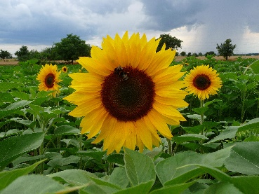
Zonnebloemen kweken is een leuke (kinder-) activiteit die goed past bij het voorjaar. Hier wat tips om zonnebloemen te zaaien, te planten en te laten groeien.

Zonnebloemen komen oorspronkelijk uit Noord- en Zuid-Amerika en zijn gedomesticeerd rond 1000 voor Christus. De Inca’s vereerden de zonnebloemen als beeld van hun zonnegod. In 1530 werd de zonnebloem door Spaanse zeemannen naar Europa gebracht.
De zonnebloem is een vrolijke bloem en verschijnt in oranje, bruin, crème, donkerrood en soms zelfs in twee kleuren. Ze staat symbool voor vruchtbaarheid, vertrouwen, zelfrespect, levenslust, bewondering, kracht en loyaliteit.

Naar de zon
In het Frans heet de zonnebloem ‘Tournesol’. Dit betekent letterlijk: draait met de zon. Bloeiende zonnebloemen op een akker wijzen naar het oosten, waar de zon ’s morgens opkomt. Zonnebloemen waarvan de bloemknop nog niet geopend is, vertonen zogeheten heliotropisme. Overdag draait de bloemknop op zonnige dagen mee met de zon van oost naar west. ’s Nachts keert de bloemknop terug naar de oostelijke stand. Deze dagelijkse beweging is mogelijk door een flexibel deel van de stengel onder de bloemknop, de pulvinus.
Tegen de tijd dat de bloem begint te openen verstijft deze pulvinus, dat gebeurt terwijl de bloem naar het oosten wijst. Hun heliotropisme is voorbij is en de bloeiende zonnebloemen blijven de hele dag naar het oosten gedraaid staan.

Reuzezonnebloem
Voor de zonnebloemwedstrijd krijg je van de ‘jarige’ Volkstuin-vereniging de Eemakker 5 zaadjes van de soort Giganteus. De éénjarige Giganteus is ruw behaard, grootbladig en kan wel 4 meter hoog worden. Het bijzondere van deze soort is dat de hoogste zonnebloemen vaak gekweekt worden uit het voer wat voor vogels bestemd is ….. | 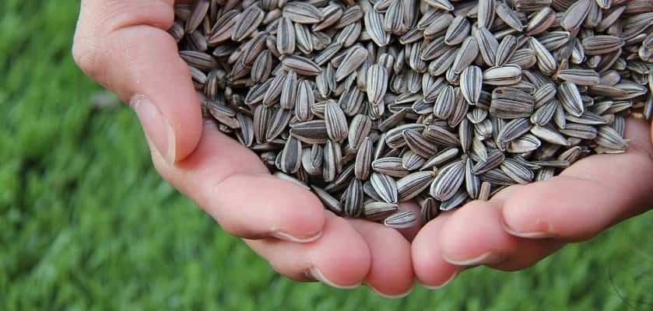
Buiten of binnen zaaien?

Het beste zaai je de zonnebloempitten direct buiten. Tijdens het verplanten van zonnebloemen kan er namelijk wortelschade ontstaan. Dat kan na IJsheiligen, vanaf midden mei. Dan is er geen kans meer op nachtvorst.

Omdat zonnebloemen behoorlijk hoog en groot kunnen worden, is het belangrijk de juiste plek uit te zoeken. Zo houden zonnebloemen niet erg van wind, dus kun je de zaden het beste zaaien langs een heg of beschutting, de zijkant van het huis of achter een rij bomen.

Daarnaast doen zonnebloemen het erg goed in warme tot hete klimaten met veel zon overdag. Zoek dus het zonnigste plekje op in je tuin en plant de zonnebloemzaden het liefst aan de noordkant van je tuin zodat ze straks de hele dag zon krijgen. Ook zorgen ze zo voor de minste schaduw voor de overige planten.

Wil je toch eerder binnen zaaien, gebruik dan een turfpotje dat mee geplant kan worden. Zo blijven de wortels heel. Zet het potje op een lichte plek (vensterbank) en draai het regelmatig, zodat de stengel recht wordt. Na vijf tot zes weken kun je de zonnebloemen uitplanten en plaatsen op een zonnige plek in de tuin.

Hoe zaai je zonnebloemen?

Behalve veel zon heeft je zonnebloem veel ruimte nodig voor zijn wortels. Let op! Zonnebloemen verdampen erg veel water waardoor er water aan naburige planten wordt onttrokken.

Zaaien in de volle grond doe je als volgt:

Maak de grond zo’n 40 – 50 centimeter diep goed los zodat de wortels makkelijk de diepte in kunnen gaan. Meng – als je dat hebt – koemestkorrels, die langzaam voeding afgeven, door de losgemaakte grond. Na het spitten en bemesten maak je gaatjes in de grond (diepte van een duim). Zorg ervoor dat de gaatjes minimaal 30 – 45 cm uit elkaar zitten.
Stop in elk gaatje 2 zaadjes met de punt naar boven en maak het gaatje weer dicht. Geef voldoende water, zo’n halve liter per zaadje. Verwijder na een tijdje bij elk gaatje het slechtste (kleinste) plantje. En geef weer water als de grond erg droog is.

Tips!
- Eerst even het zaadje in water leggen tot hij ontkiemt en dan in de grond stoppen. Dan heeft je zonnebloem meer kans van slagen.
- Strooi wat chilipoeder over het zaadje om muizen weg te jagen. Die houden namelijk wel van een zonnebloempitten, maar niet van chilipoeder!

Slakken

Het grootste probleem na het ontkiemen zijn slakken. Je kunt bijvoorbeeld een gat knippen in een plastic bakje en deze rond de steel van de zonnebloem op de grond plaatsen. Om het effectiever te maken kun je nog vaseline smeren op het plastic. Voor slakken is het namelijk erg moeilijk om over glad plastic naar boven te klimmen …

Je kunt er ook voor kiezen om een stuk of 5 zaden bij elkaar te plaatsen in plaats van 2. Wanneer ze ongeveer 10 cm hoog zijn laat je de sterkste plant staan. Kijk in het begin regelmatig.
Het is erg leuk om te zien hoe de plant ontkiemt en vervolgens uitgroeit tot een plantje met stengel en bladeren ….

Verzorging zonnebloem

Om er voor te zorgen dat de zonnebloem zo groot en hoog mogelijk wordt, hebben ze - als het niet regent - dagelijks water nodig.

Als de bovenste bladeren van je zonnebloem geel worden, kan er het volgende aan de hand zijn:

- de zonnebloem krijgt te weinig stikstof (voeding) binnen. Geef de zonnebloem extra voeding.
- de zonnebloem heeft een te kleine pot. Zet de bloem in een grotere pot. (Als je op een balkon je zonnebloem kweekt.)
- de zonnebloem krijgt te weinig water. Is de aarde droog geef, dan extra water.
- de zonnebloem krijgt te veel water. Is de aarde nog vochtig, dan hoef je geen water te geven.

Als alleen de onderste laag bladeren geel worden, hoef je niets te doen. Na een tijdje sterven die af en vallen ze op de grond; dat is normaal.

Wie heeft de hoogste/grootste zonnebloem?

Je hebt het juiste zaad gekozen, geeft water en voeding. Wat kun je verder doen om jouw zonnebloem op te kweken tot de grootste? Wanneer ze een halve meter groot zijn, kun je ze eens per week een dosis vloeibare tomatenvoeding geven. Dat bevat veel kalium en daarvan worden de bloemen groot en sterk.

Steun de stengel door middel van een bamboestok. Hoe hoger de zonnebloem, hoe meer steun hij nodig heeft. Je wilt niet dat hij omknakt na al jouw goede zorgen!
Zelfs op een klein balkon is het mogelijk om de grootste zonnebloem te zaaien. De hoogste zonnebloemen kunnen wel 5 meter hoog worden!

Ongeveer 90 dagen na het zaaien komt de zonnebloem tot bloei. De bloeiperiode van de zonnebloem loopt van juli tot oktober.
Oogsten

Als de zaden rijp en bruin worden en de reusachtige bloemen van de zonnebloem beginnen te hangen, is het tijd deze af te snijden. Knip de bloemen met vijf centimeter steel af en hang ze op hun kop in een geventileerde ruimte.

Om de zaadjes eruit te krijgen, laat je de kop vervolgens drogen. En dan komt het leukste…. Want wat te doen met dat zaad? Volgend jaar weer planten, bewaren als wintervoer voor de vogels of gewoon zelf eten! Geniet!

Bronvermelding: https://www.oudersvannature.nl (april 2018)

Wedstrijdreglement

- De wedstrijd start op 6 april 2019 met de uitgifte van zaden op het terrein van Welkoop Eemnes aan de Noordersingel 18B van 14:00 uur tot 16:00 uur en eindigt op 30 september 2019.
- Aan deze wedstrijd kunnen alle inwoners van Eemnes deelnemen. Zij doen mee door het invullen van dit wedstrijdformulier waarna zij de zonnebloemzaden en een kweek-instructie ontvangen. Van deelname uitgesloten zijn de organisatoren en bestuursleden van de Volkstuinvereniging ‘De Eemakker’ en hun familieleden.
- Persoonlijke gegevens van deelnemers – anders dan hun voor- en achternaam - worden niet doorgegeven aan derden. Na afloop van de wedstrijd worden de deelnameformulieren vernietigd.*)
- In de week van 23–28 september 2019 komen leden van onze Tuincommissie bij de deelnemers langs om de definitieve meting van de hoogte van de zonnebloem te doen. De deelnemer/-ster met de hoogste zonnebloem is de winnaar van deze wedstrijd. Aan de deelnemer/-ster met de op één-na-hoogste zonnebloem wordt de tweede prijs toegekend. Aan de deelnemer/-ster met de op twee-na-hoogste zonnebloem wordt de derde prijs toegekend De eindresultaten zullen worden gepubliceerd op onze website (www.eemakker.nl) en/of de huis-aan-huis krant de Rotonde of de Bel. Als de deelnemer/-ster daar toestemming voor heeft gegeven, kan er een foto worden genomen voor publicatie.
- De eerste prijs bestaat uit een beker met inscriptie en naar keuze een Welkoop-bon ter waarde van € 40,00 (veertig) euro of een jaar lang gratis tuinieren op het volkstuinencomplex van Volkstuindersvereniging “de Eemakker”; de tweede prijs is een Welkoop-bon ter waarde van € 20,00 (twintig) euro en de derde prijs is een Welkoop-bon ter waarde van € 10,00 (tien) euro.
- De winnaars van deze wedstrijd ontvangen persoonlijk bericht van de Tuincommissie. De uitslag is bindend en onherroepelijk; hierover kan niet worden gecorrespondeerd en de gewonnen prijzen zijn niet inwissel-baar voor geld.
- In alle gevallen waarin dit reglement niet voorziet, beslist het bestuur van de Volkstuin-vereniging ‘De Eemakker’. Zij aanvaardt geen enkele aansprakelijkheid voor schade direct of indirect voortvloeiend uit deelname aan deze wedstrijd.
*) Of zodra de betreffende deelnemer dit te kennen heeft gegeven.

